**Manual Completo de Usuario para la Interfaz de Procesamiento de Señales de Audio**

Este manual está diseñado para guiar al usuario en el uso de la aplicación de procesamiento de señales de audio. La aplicación ofrece herramientas para grabar, reproducir, modificar, procesar, analizar y visualizar señales de audio en tiempo real.

**Índice**

1. Introducción
2. Requisitos Previos
3. Descripción de Funciones
   * Carga y Reproducción de Audio
   * Grabación de Audio
   * Generación de Señales
   * Inversión de Señales
   * Aplicación de Efectos
   * Histograma y Espectro
   * Compresión y Expansión Temporal
   * Adición de Ruido
   * Ver Panel Inferior
4. Visualización Avanzada
5. Mensajes de Error
6. Recomendaciones
7. Conclusión

**Introducción**

La aplicación es una herramienta integral para trabajar con señales de audio. Ofrece funcionalidades para cargar, procesar y analizar señales de audio mediante una interfaz gráfica intuitiva.

**Requisitos Previos**

1. MATLAB instalado con soporte para GUI.
2. Biblioteca de Audio Toolbox para procesamiento avanzado.
3. Un micrófono (si se utiliza la funcionalidad de grabación).

**Descripción de Funciones**

**Carga y Reproducción de Audio**

* **Carga de Archivos:** Puede cargar archivos de audio en formatos compatibles (por ejemplo, WAV, MP3) mediante el botón de “Open File”. Al cargar un archivo de audio, se visualizará automáticamente en la primera gráfica en el dominio del tiempo, y en la segunda su espectrograma (Dentro del panel “Señal Cargada”, ver figura 2). Además, aparecerán los parámetros relacionados con la señal de audio cargada en el panel “Cargar señal”, ver figura 1.

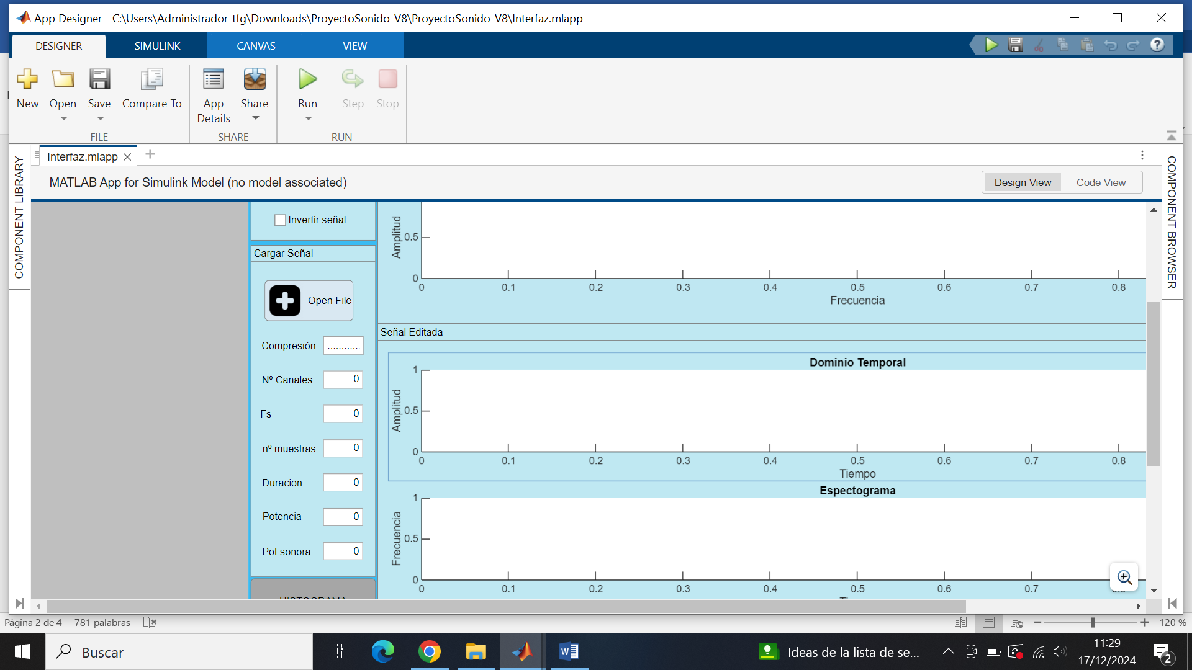

*Figura 1:* Botón de cargar archivo y parámetros de la señal

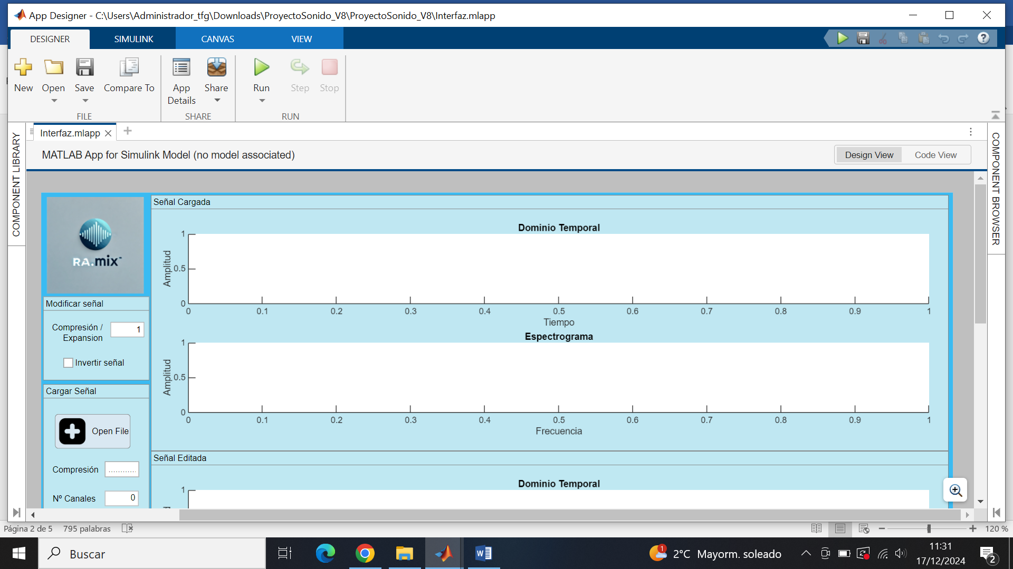

*Figura 2:* Gráficas para visualizar la señal en ambos dominios

*

*Caso de uso:* Este caso de uso muestra el resultado de cargar una señal y el resultado de los parámetros

* **Reproducción:** Los controles incluyen reproducción, pausa y detención. Si no se ha cargado un archivo, se muestra un mensaje de error. Además, incluye el botón de guardar archivo. Los cuatro botones están dentro del panel “Controladores Señal Cargada”, como se ve en la figura 3.

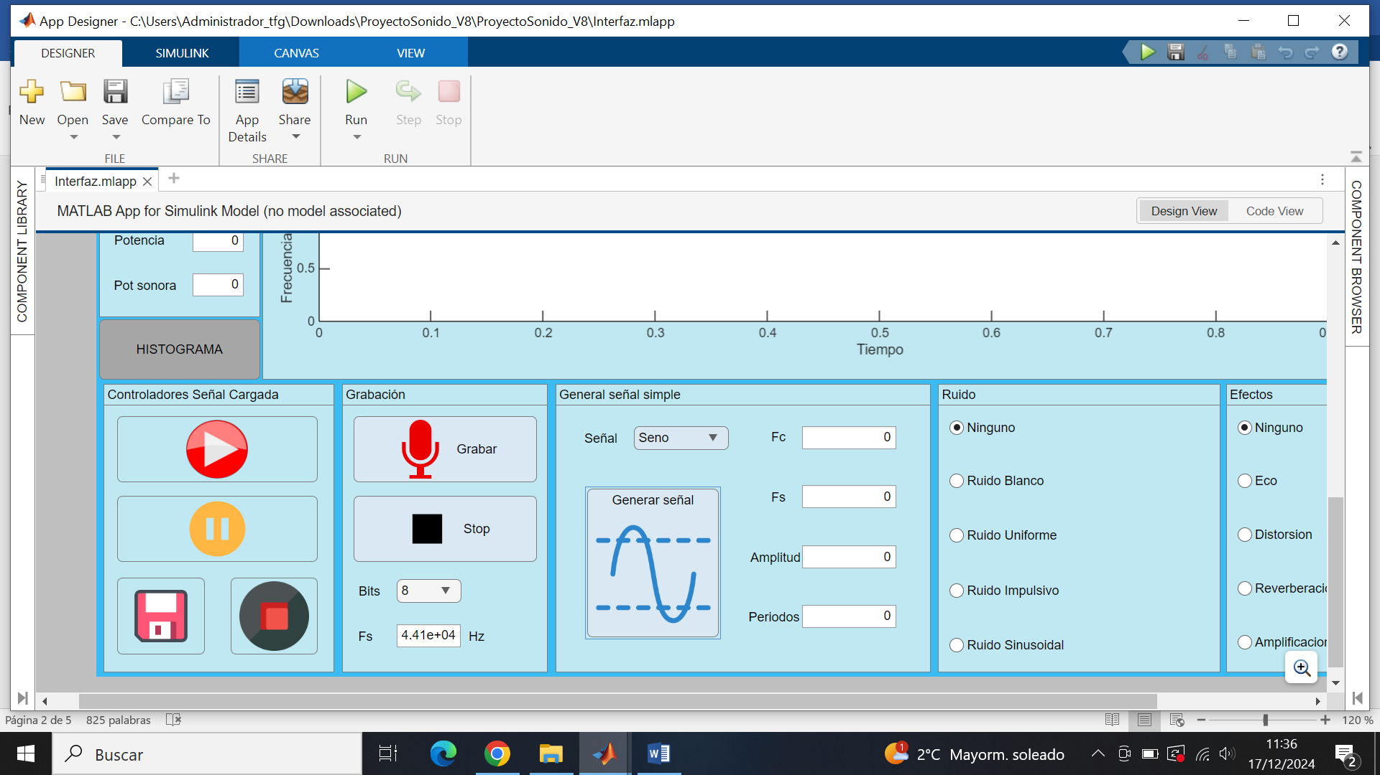

*Figura 3:* Botones de reproducción, pausa, stop y guardar

**Grabación de Audio**

* **Inicio de Grabación:** Permite grabar audio (Mediante el botón de Grabar, ver figura 4) desde el micrófono con parámetros configurables:
  + Frecuencia de muestreo (Hz).
  + Duración de la grabación.
  + Bits de cuantificación.

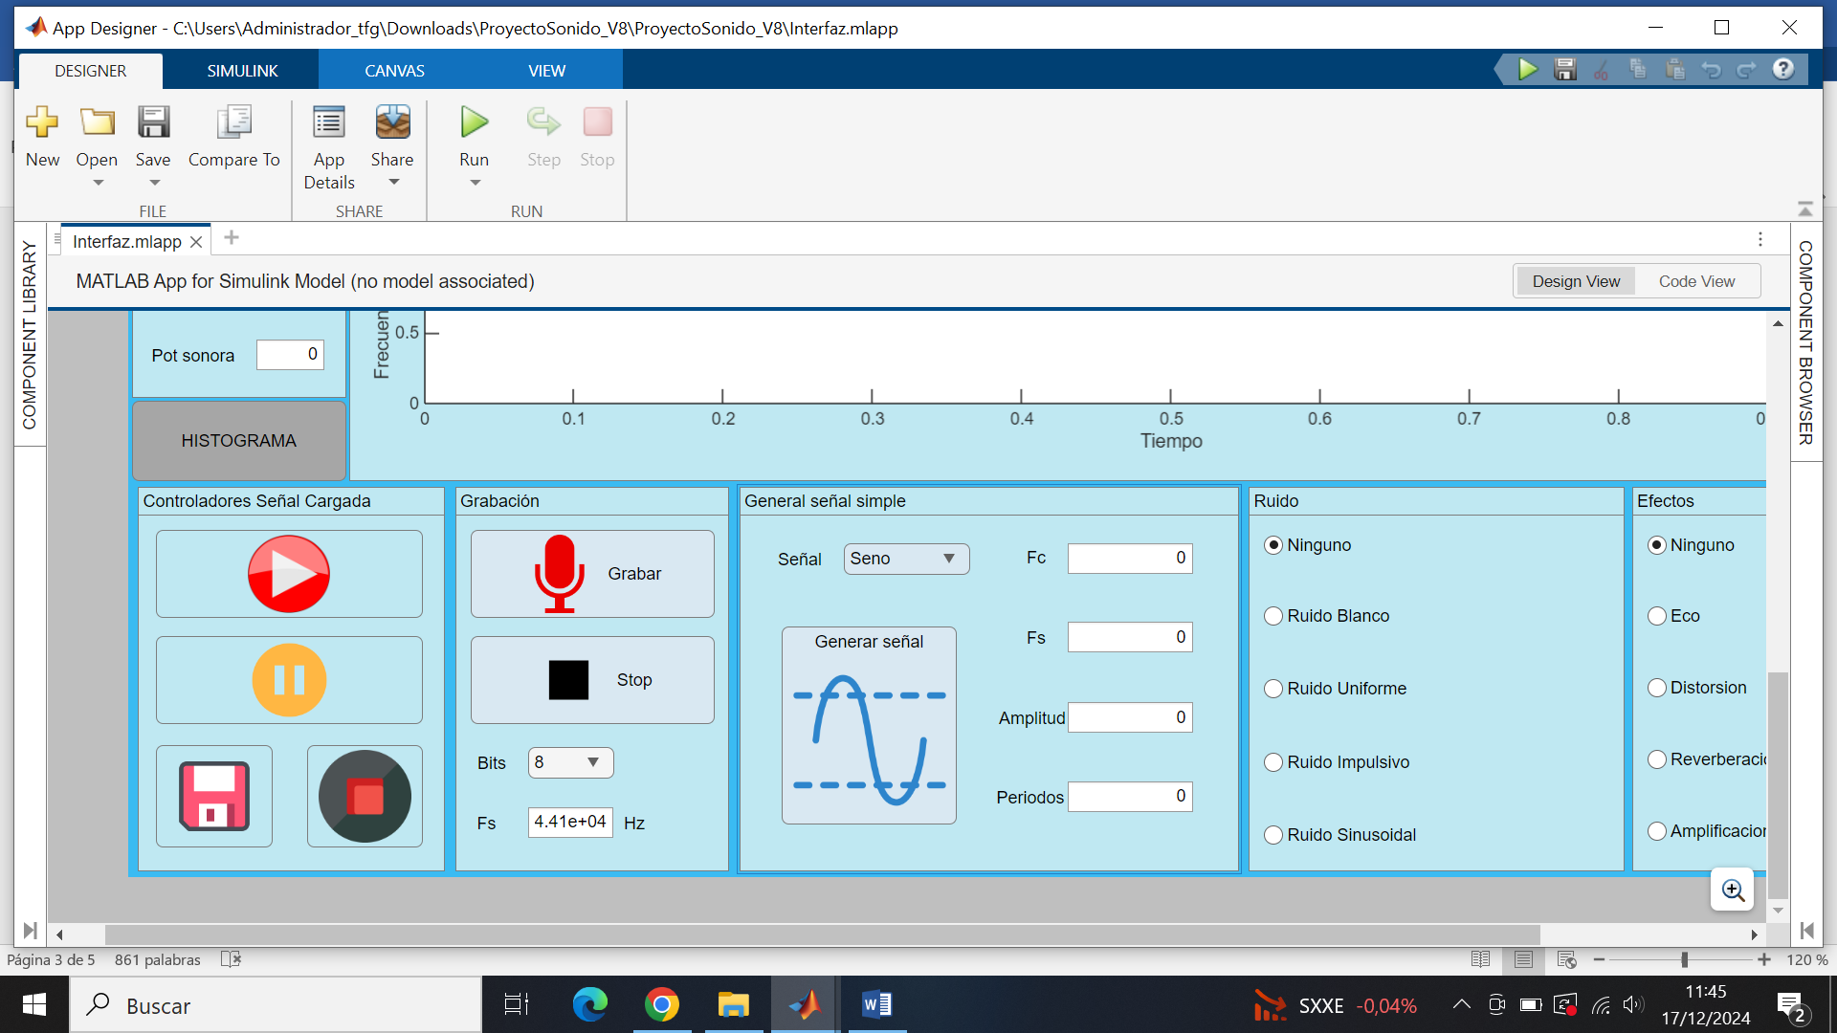

*Figura 4:* Panel de Grabación

*Caso de uso:* Este caso de uso muestra el resultado de una grabación

* **Detención de Grabación:** Finaliza la grabación (Mediante el botón de Stop, ver figura 4), muestra la señal grabada en un gráfico de tiempo y genera su espectrograma en el panel de la figura 2.

**Generación de Señales**

* Generación de señales periódicas:
  + Señal sinusoidal.
  + Señal cosenoidal.
  + Señal cuadrada.
  + Señal triangular.
  + Señal de dientes de sierra.
* Configuración de parámetros:
  + Amplitud.
  + Frecuencia (Fc).
  + Frecuencia de muestreo (Fs).
  + Número de períodos.

Para generar la señal tras configurarla a su gusto, es necesario pulsar el botón de Generar señal (ver figura 5).

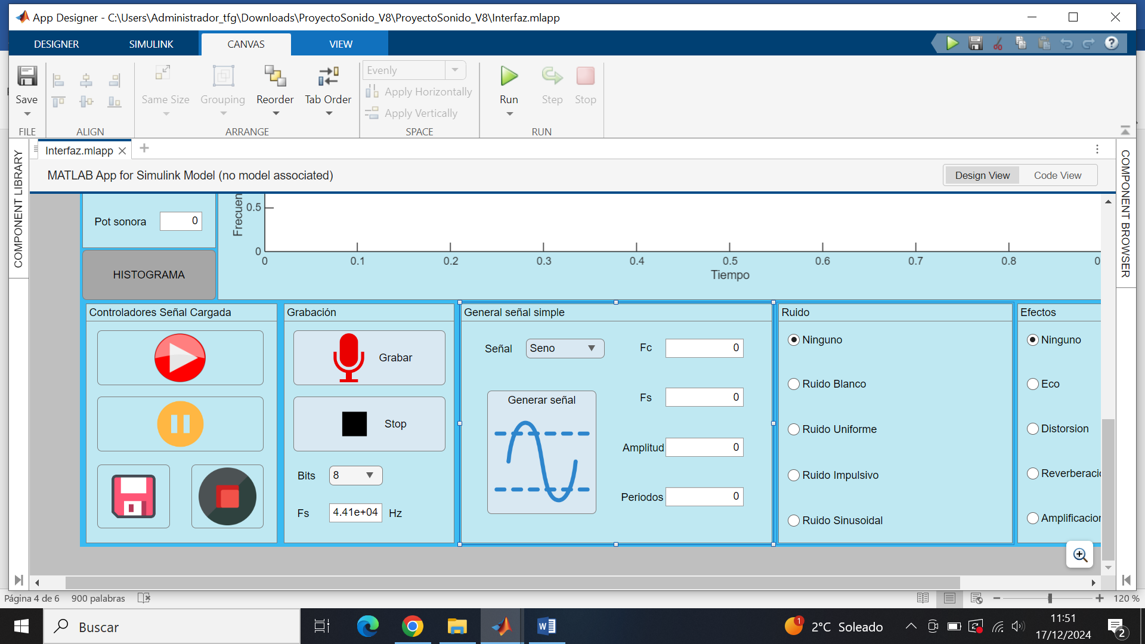

*Figura 5:* Panel de control para la generación de señales

Cada señal generada se grafica en tiempo real junto con su espectrograma en el panel de la figura 2.

*Caso de uso:* Este caso de uso se ve el resultado de la generación de una señal cualquiera

**Inversión de Señales**

* **Descripción:** Invierte la señal de audio y el espectrograma en el eje temporal al activar una casilla de verificación (ver figura 6).

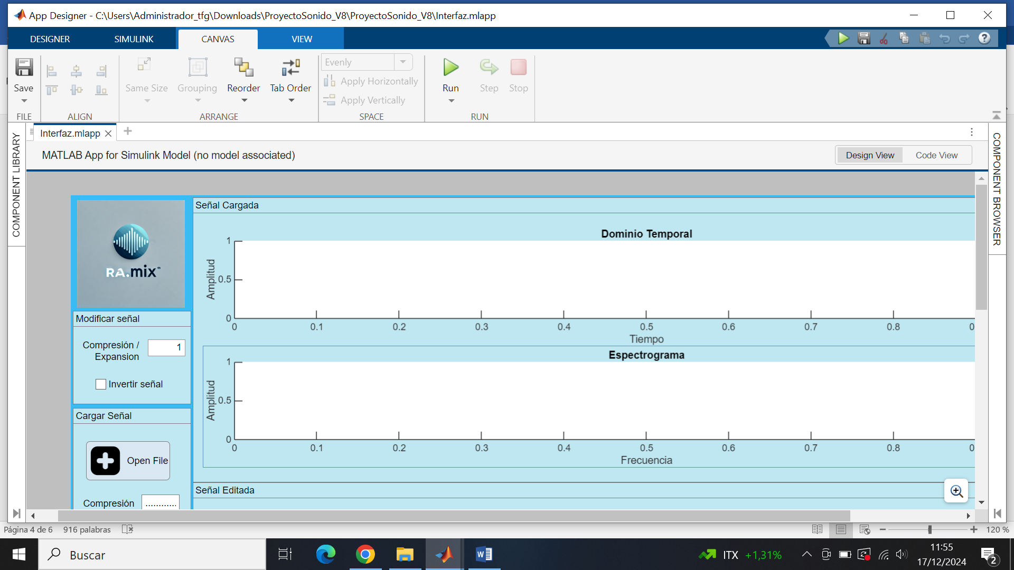

*Figura 6:* Métodos de modificación de la señal

* **Resultado:** La señal invertida se visualiza en tiempo real en el gráfico donde estaba generada.

*Caso de uso:* Este caso de uso se muestra en el panel superior tanto la señal en el dominio del tiempo como su espectrograma invertido. En el panel inferior se puede ver como seria la señal original

**Aplicación de Efectos**

Permite aplicar diversos efectos a la señal de audio:

1. **Eco:** Simula un eco al retrasar y atenuar la señal original.
2. **Distorsión:** Aplica saturación para distorsionar la señal.
3. **Reverberación:** Añade un efecto acústico simulando un entorno reverberante.
4. **Amplificación:** Incrementa la amplitud de la señal.
5. **Sin efecto:** Restaura la señal original.

Los efectos se aplican y visualizan en el gráfico de tiempo y el espectrograma. Se puede elegir el efecto aplicado en el panel de Efectos, observable en la figura 7.

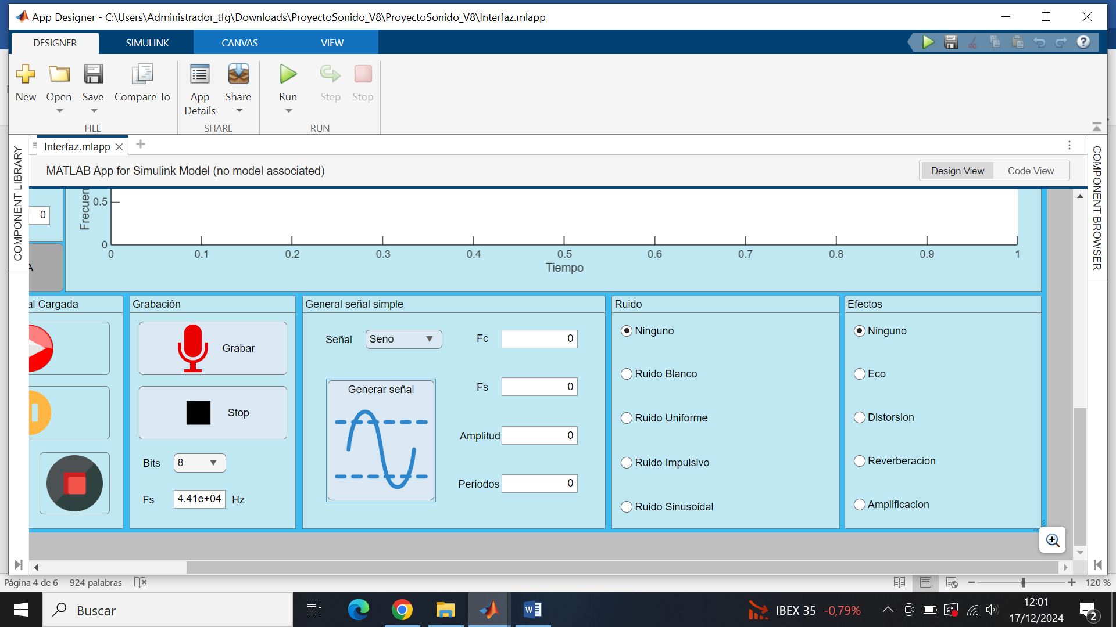

*Figura 7:* Efectos aplicables a la señal

**Histograma y Espectro**

* **Histograma:** Muestra la distribución de amplitudes de la señal en una ventana separada. Se muestra tras pulsar el correspondiente botón (ver figura 8).

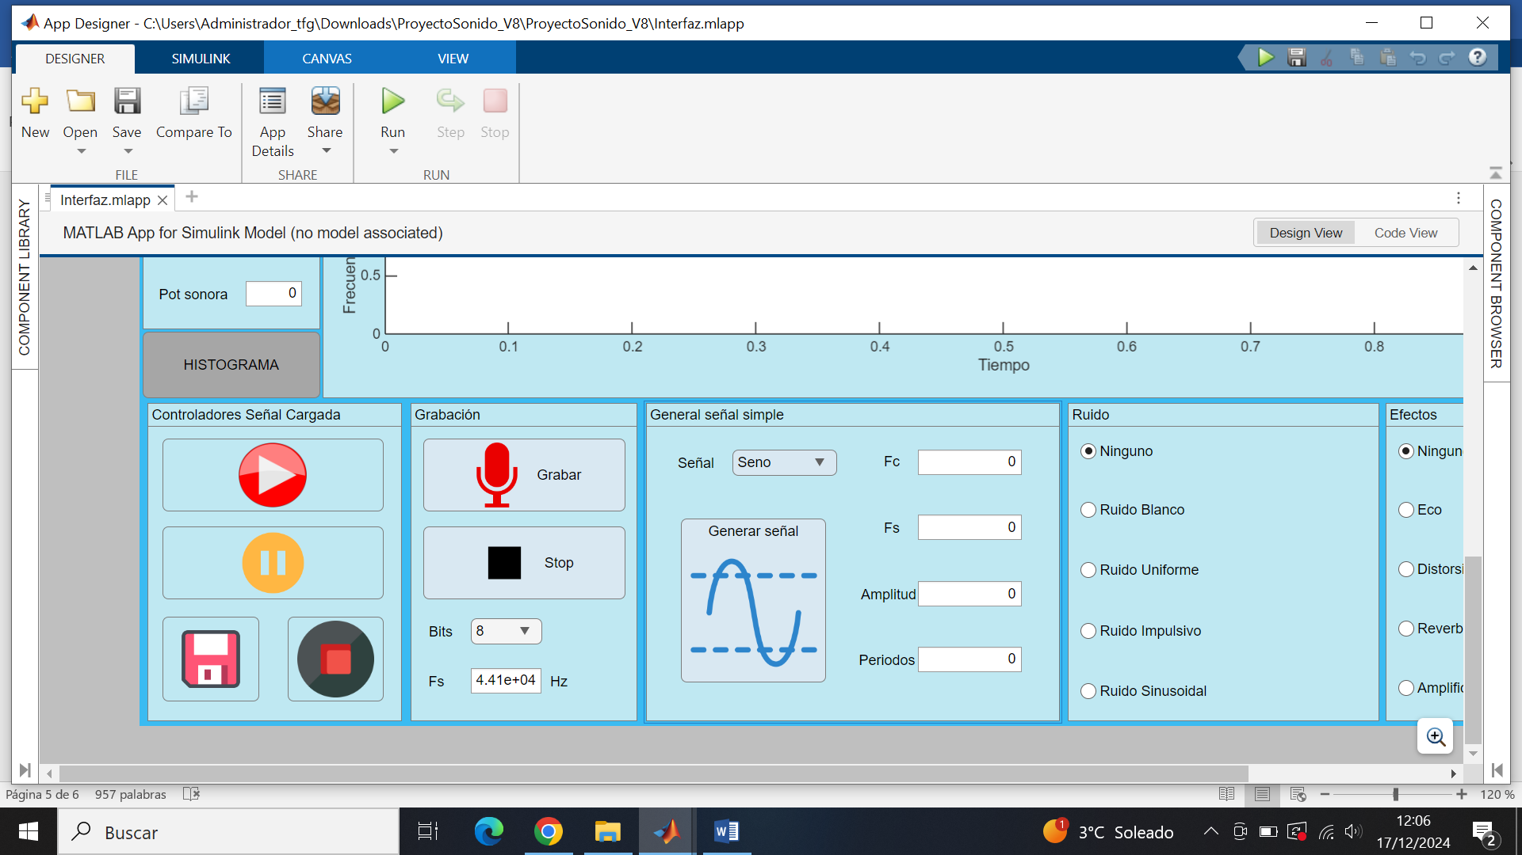

*Figura 8:* Botón de histograma

*Caso de uso:* En este caso de uso se muestra la ventana que aparece si el usuario decide pulsar el botón histograma

* **Espectro de Potencia:** Genera un espectro basado en la Transformada Rápida de Fourier (FFT), con visualización en dB.

**Compresión y Expansión Temporal**

* **Funcionalidad:** Modifica la duración de la señal escalando su eje temporal con un factor (ver figura 6).
* **Interpolación:** Ajusta la señal utilizando interpolación lineal para mantener la coherencia.
* **Visualización:** La señal ajustada se grafica junto con un espectrograma actualizado.

**

*Caso de uso:* En este caso de uso se muestra lo que ocurre al aplicar un facto de compresión (K=2) a la señal original que esta en el panel superior

**Adición de Ruido**

* Permite añadir diferentes tipos de ruido a la señal:
  1. **Ruido Blanco:** Distribución normal.
  2. **Ruido Uniforme:** Distribución uniforme en un rango específico.
  3. **Ruido Impulsivo:** Picos aleatorios en la señal.
  4. **Ruido Sinusoidal:** Perturbación sinusoidal con frecuencia aleatoria.
  5. **Sin ruido:** Restaura la señal original.

Cada tipo de ruido afecta la señal y se refleja en las gráficas correspondientes. Se puede elegir el tipo de ruido en el panel de Ruido, como podemos ver en la figura 9.

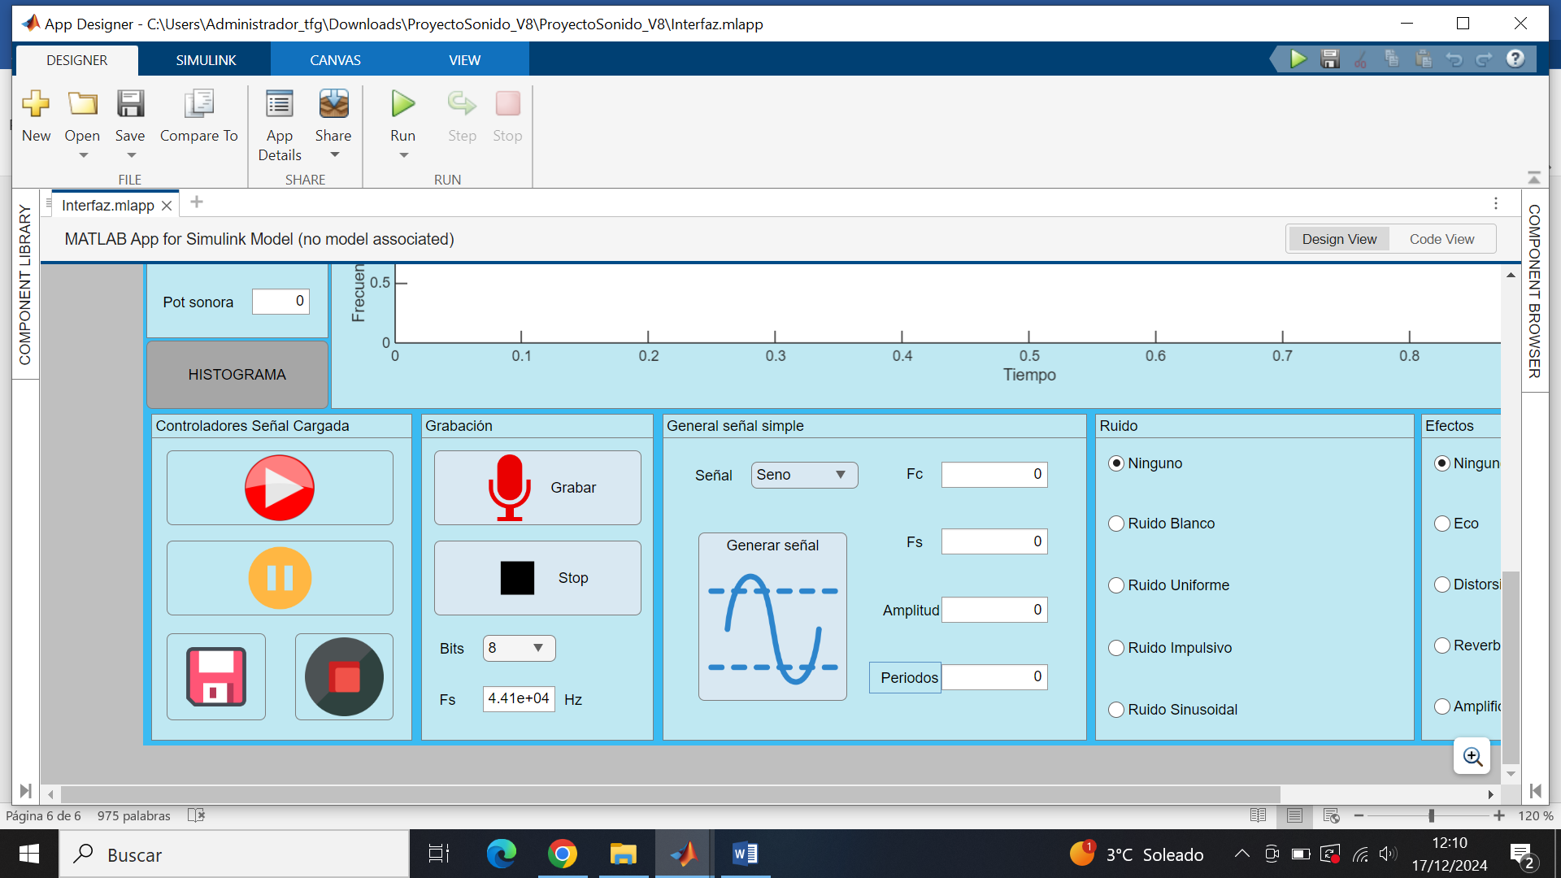

*Figura 9:* Panel de ruido y los distintos tipos de ruido aplicables

*Caso de uso:* En este caso de uso se le ha aplicado a una señal un ruido blanco que podemos apreciar con claridad en la diferencia de espectrogramas.

**Ver Panel Inferior**

* **Descripción:** Procede a visualizar en el panel inferior la señal cargada en el panel superior a través de que el usuario pulse el botón que podemos ver en la figura 10



*Figura 10:* Botón para ver en el panel inferior.

*Caso de uso:* En este caso de uso se ha visualizado la señal en el panel inferior y luego se ha invertido la señal en el panel superior como ejemplo.

**Visualización Avanzada**

La aplicación incluye herramientas de visualización detalladas:

1. **Gráficos de Tiempo:** Presentan la amplitud de la señal frente al tiempo.
2. **Espectrograma:** Muestra la energía de la señal en función del tiempo y la frecuencia.
3. **Espectro de Potencia:** Visualiza la potencia de la señal en el dominio de la frecuencia mediante FFT.

**Mensajes de Error**

* **Archivo no cargado:** Aparece si intenta reproducir o procesar una señal sin haber cargado un archivo.
* **Señal demasiado corta:** Mensaje al intentar calcular un espectrograma con señales insuficientes.
* **Grabación no disponible:** Se muestra si no se detecta un micrófono conectado.

**Recomendaciones**

1. **Evitar Amplificación Excesiva:** Los efectos como amplificación pueden saturar la señal.
2. **Adecuar la Frecuencia de Muestreo:** Use frecuencias altas para preservar la calidad de audio.
3. **Señales Largas para Espectrogramas:** Asegúrese de que las señales sean lo suficientemente largas para análisis detallados.

**Conclusión**

Esta aplicación es una herramienta versátil para el procesamiento y análisis de señales de audio. Proporciona funcionalidades clave para profesionales y estudiantes interesados en explorar el dominio de las señales. Si tiene dudas o problemas, consulte este manual o contacte al desarrollador.